キラリ 輝く 秋穂っ子
～15年間で育てたい秋穂の子ども像～ 【山口市 秋穂中学校区】

地域の概要
山口市秋穂は平成17年10月に、山口市と周辺４町が合併し
人 口 | 6,808人
世帯数 | 2,543世帯
対象校及び  園児児童  生徒数 | 秋穂中学校 | 178人
対象校及び  園児児童  生徒数 | 秋穂小学校 | 177人
対象校及び  園児児童  生徒数 | 大海小学校 | 119人
対象校及び  園児児童  生徒数 | 秋穂幼稚園 | 20人
対象校及び  園児児童  生徒数 | 大海保育園 | 78人
対象校及び  園児児童  生徒数 | 秋穂保育園 | 55人
新山口市となりました(平成22年１月には旧阿東町と合併)。
古くから秋穂八十八ヶ所霊場めぐりの地として知られ、瀬戸
内海気候の恵みを受けて昭和30年代まで入浜式塩田による製
塩業が営まれていました。
また、藤永元作博士（萩市出身）による車海老養殖事業発祥
の地としても知られています。

あ組織の内容
秋穂地域協育ネット組織図
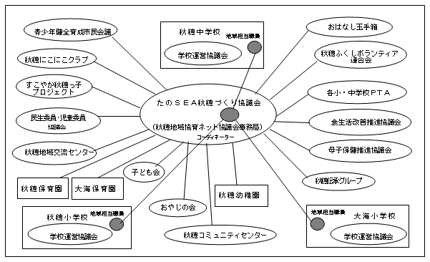
秋穂地域では、平成24年６月に地域づくり
組織である｢たのＳＥＡ秋穂づくり協議会｣を
母体として｢秋穂地域協育ネット協議会｣を設
立しました。これは、既存の団体を緩やかにネ
ットワーク化したもので、学校・家庭・地域が
それぞれの責任と役割を自覚しながら相互に
連携して、地域の宝である子どもたちを育てて
いくことを目的としてつくられた「子育ての応
援団」です。
スローガンに「キラリ輝く秋穂っ子」を掲げ、15年間で育てたい秋穂の子ども像を「思いやりの
ある子」「夢につなげる子」「ふるさとを愛する子」として、事業内容や目的に応じて、関係する
団体が連携しながら活動しています。

特色・重点的な取組
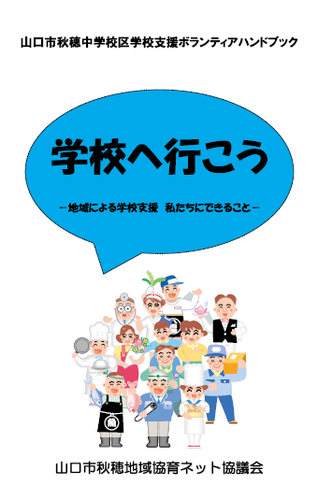

秋穂中学校区では、これまでも多くの学校支援ボランティアが活動していますが、「協力したいが、どんなことをしたらいいのか」「学校では、どのようなことに気をつければいいのか」など、不安
や疑問の声が聞かれることもありました。そこで、「これからボランティアを始めたい」「これま
での活動をより充実させたい」という方のために、学校支援ボランティアハンドブック「学校へ行
こう～地域による学校支援 私たちにできること～」を作成し、活用しています。
内容は、「地域協育ネットとは（目的・組織図など）」「私たちは学校の応援団です～学校支援ボランティアの約束～」「ボランティアの活動の種類」「大人も学べる学校支援ボランティア」「学校でよく使われる言葉や用語」「人権感覚をもって（配慮すべき用語など）」「学校支援ボランティア○×クイズ」などとなっており、地域の小・中学校それぞれの校時表も掲載しています。
主な活動の紹介
【活動事例１】３校合同 地域関係者との「熟議」（秋穂中学校・秋穂小学校・大海小学校）
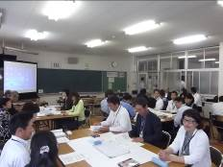
３校の学校運営協議会が合同で「熟議」を開催しました。各グループで15年間で育てたい秋穂の子ども像である「思いやりのある子」「夢につなげる子」「ふるさとを愛する子」の中から一つをテーマとして選び、その「姿」に迫るために学校・家庭・地域が連携・協働できそうな取組を話し合い、全体で発表し合う活動を通して、学校間及び地域との連携を深めました。
地域関係者との｢熟議」
【活動事例２】思春期子育て体験事業（秋穂中学校）
技術・家庭科の学習で、中学生が赤ちゃんとふれあう体験を行っています。
思春期子育て体験
実際に赤ちゃんの世話をしたり、親から話を聞いたりして、子育て中の親子と
かかわりをもつことで自分自身の親子関係を見直し、命の大切さや将来の子育
てをイメージするとともに、地域との新たなつながりをつくることを目的とし
ています。
【活動事例３】学校･家庭･地域の協働による新校舎への引越し（秋穂小学校）
新校舎移転に伴う引越し作業には、呼びかけに応じてくださった地域の方やＰＴＡ会員とともに秋穂中学校の生徒もボランティアとして参加しました。小学生は、「学校は地域でとても大切にされていること」を感じながら、翌日から新校舎での学校生活をスタートすることができました。
新校舎への引越し
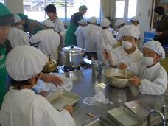
【活動事例４】「外郎づくり」にチャレンジ（大海小学校）
社会見学で外郎の製造過程を見学した３年生が、「自分たちでも！」と、総合的な学習の時間に「外郎づくり」にチャレンジしました。地域の食生活改善推進員の方から、材料の配合や外郎の大きさ、蒸す時間など、アドバイスをいただきながら活動し、出来上がった外郎をみんなでおいしく試食しました。
外郎づくり
【活動事例５】子どもの暮らしを考える講演会（秋穂地域交流センター）
子どもの成長に合わせた絵本選び、家庭における読み聞かせの工夫、絵本を介した子育てのヒントなど、子育て中の親子や支援活動をされている方を対象にした講演会を開催しました。「絵本を読むことで何が生まれるのか」「どんなことに気づかされるのか」など、体験を通した楽しい話を聞くことができました。
絵本で子育て

成果と課題
秋穂地域協育ネット協議会の発足から３年となり、学校支援のニーズは増加していますが、「学
校支援ハンドブック」や「リーフレット」等を活用することで、より取り組みやすい環境となり、
学校支援ボランティアの活動も充実してきています。また、３校合同による「熟議」の開催や、幼
保･小･中･地域による合同研修会が回を追うごとに充実するなど、「キラリ輝く秋穂っ子」の育成に
向けた地域全体での共通理解も深まっています。課題としては、大人も子どもも「生涯学習のまち
づくり」により一層参画するために、学校外でも多様な世代間交流を広げていくことです。

今後の取組
子どもたちの学びや体験をより豊かにするために、地域行事や各団体での活動に子どもたちの活
躍の場を設けるとともに、学校を地域の方の学びの場・交流の場としたいと思います。また、地域
の人づくりや絆づくりに貢献できるよう、各校の学校運営協議会と連携した支援体制の更なる充実
を図りたいと考えています。

